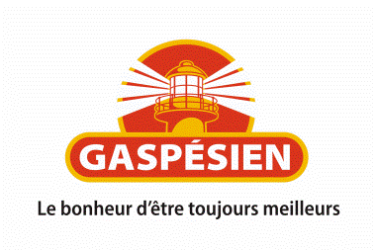
FORMULAIRE D'INSCRIPTIONS

CAMP RÉGIONAL DE VITESSE
CIRCUIT GASPÉSIEN - ZONE DE SKI EST DU QUÉBEC
Camp régional de vitesse: |  | Station touristique Pin Rouge
Date: |  | Jeudi 8 février et vendredi 9 février 2018
Responsable des inscriptions: |  | Stéphanie J-Lavoie famillebernard@globetrotter.net
Club de ski: À COMPLÉTER
Responsable des inscriptions:
Téléphone de soir:
Courriel:

Catégorie * | Nom | Prénom | Présence  Jeudi | Présence  Vendredi
U12
U14
U16
U18

Total des participants |  | X 40$ | Montant à payer par chèque au Club de Ski Pin Rouge

*Insérez les lignes requises selon le nombre de coureurs par catégorie

Nom des entraîneurs participants:

